Bogotá, D.C., 8 de junio de 2011

CIRCULAR No. 035

PARA: EMPRESAS DE SERVICIOS PÚBLICOS DE LOS SECTORES DE ENERGÍA ELÉCTRICA Y DEMÁS INTERESADOS

DE: DIRECCIÓN EJECUTIVA

ASUNTO: PUBLICACIÓN DE PARÁMETROS REPORTADOS POR LA PLANTA PORCE III UNIDADES 2, 3 Y 4 PARA LA DETERMINACIÓN DE SU ENFICC.

El artículo 41 de la Resolución CREG 071 de 2006 dispuso que “la declaración de la ENFICC se hará por una sola vez, antes del inicio del Período de Transición, empleando el formato de comunicación del Anexo 4 de esta resolución. No obstante, el agente podrá declarar una distinta con al menos tres (3) meses de antelación al inicio de una Subasta o del mecanismo de asignación que haga sus veces, cuando: 1. Sea una planta o unidad de generación a la que no se le haya calculado previamente ENFICC...”.

Además en los Artículo 34 y siguientes de la Resolución CREG-071 de 2006 se señala la manera en que se calcula, declara y verifica la ENFICC.

La empresa EPM E.S.P., con base en el concepto CREG S-2010-005437 que fundamento en las anteriores normas, presentó los parámetros que se anexan para el cálculo de la Energía Firme, ENFICC, para Planta Porce III Unidades 2, 3 y 4 con el fin de ofertar su energía el mercado secundario.

Se publica esta información para efectos de que sea tenida en cuenta en el cálculo y verificación de la ENFICC y la Energía Disponible Adicional correspondiente a la Planta Porce III Unidades 2, 3 y 4, de conformidad con lo establecido en la Resolución CREG-071 de 2006.

Cordialmente,

JAVIER AUGUSTO DÍAZ VELASCO
Director Ejecutivo

ANEXO 1
DECLACIÓN DE PARÁMETROS
PORCE III UNIDADES 2, 3 Y 4

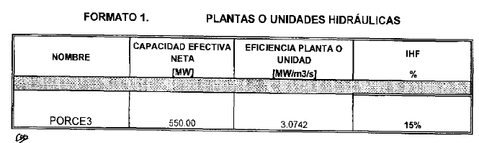

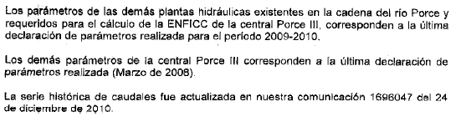

La serie histórica de caudales declarada el 24 de diciembre de 2010 mediante radicado CREG E-2010-012164, numero 1696047 de EPM, es la siguiente

